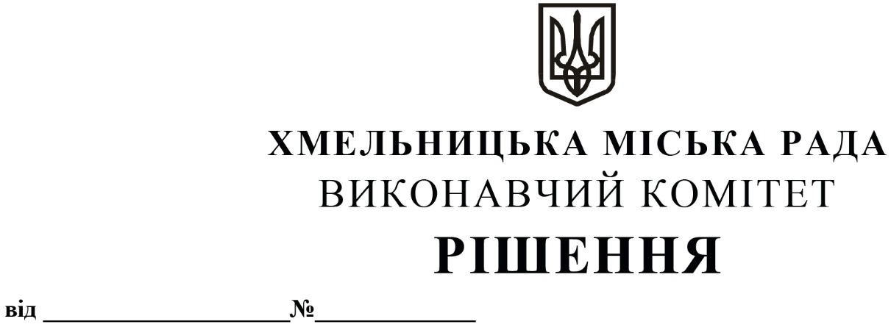

Про продовження договорів оренди
нежитлових приміщень виконавчому
комітету без проведення аукціону

Розглянувши клопотання керуючого справами виконавчого комітету Ю. Сабій, керуючись Законом України «Про місцеве самоврядування в Україні», Законом України «Про оренду державного та комунального майна», Порядком передачі в оренду державного та комунального майна, затвердженим постановою Кабінету Міністрів України від 03.06.2020 № 483, рішенням четвертої сесії Хмельницької міської ради від 17.02.2021 № 30 «Про особливості передачі в оренду комунального майна Хмельницької міської територіальної громади» виконавчий комітет міської ради

В И Р І Ш И В:

1. Продовжити договори оренди виконавчому комітету Хмельницької міської ради нежитлових приміщень міської комунальної власності без проведення аукціону строком на п’ять років з орендною платою 1.00 грн. в рік (без ПДВ) для розміщення управління адміністративних послуг:

1.1 на вул. Молодіжній, 3 корисною площею 11,7 кв. м (загальною площею 15,9 кв. м);
1.2 на вул. П. Мирного, 31 корисною площею 15,9 кв. м (загальною площею 16,2 кв. м);
1.3 на вул. Купріна, 61 корисною площею 14,6 кв. м (загальною площею 17,8 кв. м);
1.4 на вул. Інститутській, 6 корисною площею 15,3 кв. м (загальною площе 16,5 кв. м);
1.5 на вул. Володимирській, 1 корисною площею 15,0 кв. м (загальною площею 18,9 кв. м);
1.6 на вул. Соборній, 56 корисною площею 31,4 кв. м (загальною площею 40,8 кв. м).

2. Контроль за виконанням рішення покласти на заступника міського голови - директора департаменту інфраструктури міста В. Новачка.

Заступник міського голови М. ВАВРИЩУК

